第1章 绪论
计算机系统都是由两部分组成：计算机硬件和计算机软件。
计算机软件包括：系统软件和应用软件。
引入操作系统的目的可从三方面来考察:
(1) 从系统管理人员的观点来看：引入操作系统是为了合理地组织计算机工作流程，管理和分配计算机系统硬件及软件资源，使之能为多个用户高效率地共享。
(2) 从用户的观点来看：引入操作系统是为了给用户使用计算机提供一个良好的界面，以使用户无需了解许多有关硬件和系统软件的细节，就能方便灵活地使用计算机。
(3) 从发展的观点看：引入操作系统是为了给计算机系统的功能扩展提供支撑平台，使之在追加新的服务和功能时更加容易和不影响原有的服务与功能。
操作系统定义为:
操作系统是方便用户管理和控制计算机软硬件资源的系统软件。
操作系统的历史:
计算机诞生在：1944年。
- 1946年—50年代末：第一代，电子管时代，无操作系统（手工操作系统）。
- 50年代末—60年代中期：第二代，晶体管时代，批处理系统。
- 60年代中期—70年代中期：第三代，集成电路时代，多道程序系统。
- 70年代中期至今：第四代，大规模和超大规模集成电路时代，分时系统。
- 手工操作阶段（电子管）：全部步骤手工处理。
- 早期批处理（晶体管）：将一批作业编成一个作业执行序列，每一批作业有专门编制的监督程序自动依次处理。缺点：单道，即每次只调用一个用户作业程序进入内存并运行。
  - 联机批处理：慢速的输入输出（I/O）设备和主机直接相连。缺点：I/O设备和主机直接仍处于串行工作，在输入输出过程中，CPU仍处于等待状态有很大的浪费。
  - 脱机批处理：增加一台不与主机直接相连而专门用于输入输出设备打交道的卫星机。优势：主机与卫星机并行工作大大提高了系统的处理能力。缺点：系统保护尚需要操作员手动解决。
  - 执行系统：借助通道、中断技术以扩大原来监督程序的功能，实现用户程序的输入输出工作都由系统执行而没有人工干预，由系统检查其命令的合法性，以提高系统保护能力。
- 多道程序系统（集成电路）：
多个程序段轮流使用CPU
特点：
（1）多道
（2）宏观上并行
（3）微观上串行
难点：
（1）同步与互斥机制
（2）提高内容利用率：覆盖技术、对换技术、虚拟存储技术……
（3）内存保护
- 分时操作系统（大规模和超大规模集成电路）：把处理机的运行时间分成很短的时间片，按时间片轮流把处理机分配给各联机作业使用。多用户分时操作系统：一台计算机可同时连接多个用户终端，而每个用户可在自己的终端上联机使用计算机，好像自己独占计算机一样。
- 实时操作系统：在允许的时间范围之内做出响应为特征。
  - 软实时：可以存在一定的延迟（聊天系统）
  - 硬实时：几乎不存在延迟（导弹控制系统）
- 通用操作系统：同时兼有多道批处、分时、实时……
- 操作系统的进一步发展：个人操作系统、嵌入式操作系统、网络操作系统、分布式操作系统、智能化操作系统……
操作系统的基本类型（6个）:
注意：多道程序系统≠多重处理系统≠多用户≠多终端
附：多道程序设计和多重处理的区别：多道程序是作业之间自动调度执行、共享系统资源，并不是真正地同时执行多个作业；而多重处理系统配有多个CPU，能真正同时执行多道程序，要有效使用多重处理，必须采用多道程序设计技术。
- 批处理操作系统
（1）用户脱机使用计算机
（2）成批处理
（3）多道程序运行
2、分时操作系统
（1）交互性
（2）多用户同时性
（3）独立性
3、实时操作系统
（1）即时响应
（2）高可靠性
（3）安全可靠
（4）专用性
4、个人计算机操作系统
5、网络操作系统
6、分布式操作系统
操作系统的5大功能：
- 处理机管理
- 存储管理
- 设备管理
- 信息管理(文件系统管理)
- 用户接口
操作系统的4大特性：
- 并发
- 共享
- 虚拟
- 不确定性
计算机硬件简介：
PC：程序计数器（下一周期被执行指令地址）
IR：指令寄存器（待执行的指令）
存储器访问速度：寄存器>高速缓存>内存>外存
执行周期：指令的读入和执行过程。
中断：暂停当前正在执行程序转去处理相应紧急事件，待处理完毕后再返回原处继续执行。

第2章 操作系统用户界面
操作系统用户界面主要从用户使用和系统管理两方面出发，讨论操作系统为用户提供的编程接口和命令控制接口。
作业的定义：在一次应用业务处理过程中，从输入开始到输出结束，用户要求计算机所做的有关该次业务处理的全部工作称为一个作业。
作业的组成：
- 程序
- 数据
- 作业说明书
作业说明书体现用户的控制意图，由作业说明书在系统中生成一个称为作业控制块（JCB）的表格，该表格登记该作业所要求的资源情况，预计执行时间和执行优先级等。
作业说明书包含3个方面内容：
- 作业基本描述
- 作业控制描述
- 资源要求描述
附：在批处理系统中，作业是抢占内存的基本单位。
一般用户的输入输出方式（5种）：
- 联机输入输出方式：直接通过外围设备输入、输出
- 脱机输入输出方式：先利用个人机作为外围设备输入，再通过联机方式将数据放到后援存储器上（例如U盘），最后由用户手工将后援存储器连接到主机，从而较短时间内完成作业的输入工作。输出过程则与此相反。
- 直接耦合方式：把主机和外围机通过一个公用的大容量外存直接耦合起来，从而省去了在脱机输入中依靠人工干预来传递后援存储器的过程。
- spooling系统（外围设备同时联机操作方式，假脱机，即用软件实现脱机）：
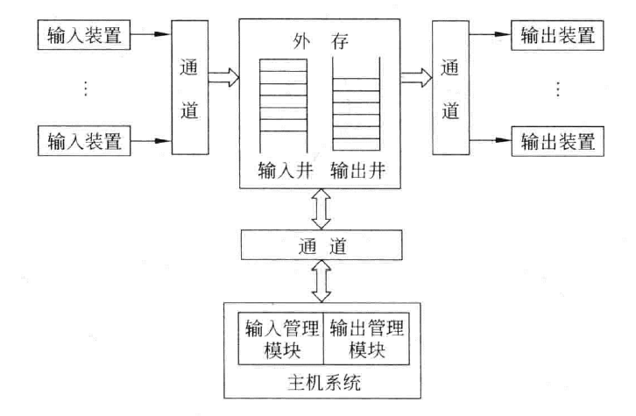
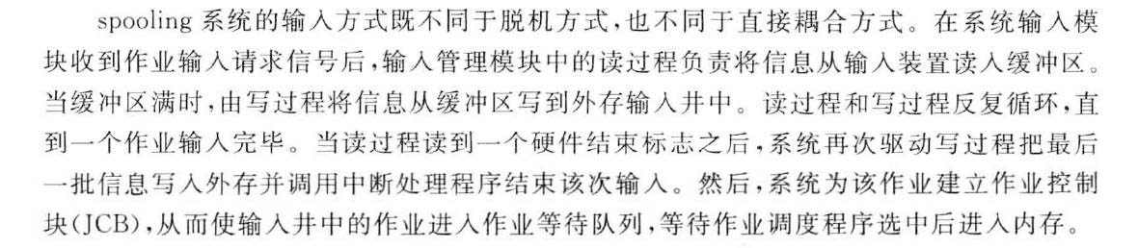
外围设备同时联机操作。spooling系统中，多态外围设备通过通道或DMA器件和主机与外存连接起来。
作业的输入输出过程由主机中的操作系统控制，输入程序包含两个独立过程：
1.负责从外部设备把信息读入缓冲区
2.负责把缓冲区的信息送到外存输入井中
通道：一个独立于CPU的专管输入输出的处理机，它控制外设或外存与内存之间的信息交换。
- 网络联机方式
系统调用：系统调用是在核心层进行的，调用它们需要一个类似于硬件中断处理机制来提供系统的服务。
当用户使用系统调用时，产生一条相应的指令，处理机在执行到该指令时发生相应的中断，并发出有关信号给该处理机制。该处理机制在收到了处理机发来的信号后，启动相关的处理程序去完成该系统调用所要求的功能。
（1）在系统中为控制系统调用服务的处理机构称为陷阱处理机构。
（2）把由于系统调用引起处理机中断的指令称为陷阱指令。
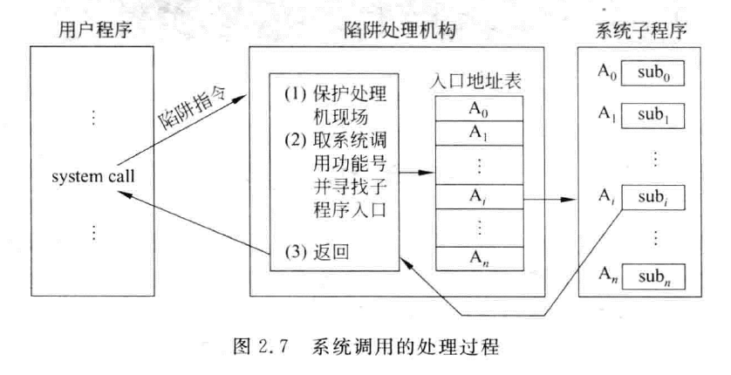
系统调用参数传递方式：
- 由陷阱指令自带参数
- 通过通用寄存器来传递参数
- 在内存中开辟专用堆栈区来传递参数
用户态：处理机在用户程序中执行
系统态：处理机在系统程序中执行
第3章 进程管理
现代操作系统的重要特点是：程序的并发执行，及系统所拥有的资源被共享和系统的用户随机地使用系统。
程序的并发执行可总结为：一组在逻辑上互相独立的程序或程序段在执行过程中，其执行时间在客观上互相重叠，即一个程序段的执行尚未结束，另一个程序段的执行已经开始的这种执行方式。程序的并行执行是指一组程序按独立的、异步的速度执行。并行执行不等于时间上的重叠。
进程是一个动态的执行过程这一概念：
程序和数据一道经过处理机的过程。
也可以这样定义进程：一个具有独立功能的程序对某个数据集在处理机上的执行过程和分配资源的基本单位。
进程和程序的区别和关系可简述如下：
(1) 进程是一个动态概念，而程序则是一个静态概念。
(2) 进程具有并行特征，而程序没有。
(3) 进程是竞争计算机系统资源的基本单位，从而其并行性受到系统自己的制约
(4) 不同的进程可以包含同一程序，只要该程序所对应的数据集不同。
注意：进程和程序是多对多关系。
作业是用户需要计算机完成某项任务时要求计算机所作工作的集合。进程是已提交完毕程序的执行过程的描述，是资源分配的基本单位。区别与关系：
(1) 作业是用户向计算机提交任务的任务实体。
(2) 一个作业可由多个进程组成。
(3) 作业的概念主要用在批处理系统中。
注意：作业和进程是一对多的关系。
进程的描述：系统中需要有描述进程存在和能够反映其变化的物理实体，即进程的静态描述。最根本的属性是：动态和并发。
进程的静态描述由3部分组成：
- 进程控制块（PCB）
- 有关程序段
- 数据结构集
进程控制块（PCB）：系统感知进程的唯一实体。包含了有关进程的描述信息（每个进程都有唯一的进程名或进程标识号，还有用户名和用户标识号）、控制信息（当前状态、优先级、占有CPU时间、占据内存时间……）以及资源信息，是进程动态特征的集中反映。
进程上下文：进程执行活动全过程的静态描述。
我们把已执行过的进程指令和数据在相关寄存器与堆栈中的内容称为上文，把正在执行的指令和数据在寄存器与堆栈中的内容成为正文，把待执行的指令和数据在寄存器与堆栈的的内容成为下文。
同一进程上下文包括计算机系统中与执行该进程有关的各种寄存器的值、程序段在经过编译之后形成的机器指令代码集（或称正文段）、数据集及各种堆栈值和PCB结构。
进程的状态及其转换
一个进程至少具有5种基本状态，它们是：初始态、执行状态、等待状态、就绪状态和终止状态。
系统根据PCB结构中的状态值控制进程。
进程状态的转换：
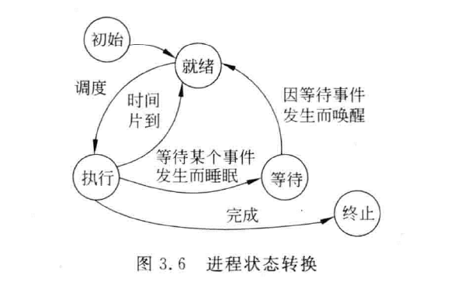
图3.5 进程状态转换
进程控制：系统使用一些具有特定功能的程序段来创建、撤消进程以及完成进程各状态间的转换，从而达到多进程高效率并发执行和协调、实现资源共享的目的。
一般地，把系统态下执行的某些具有特定功能的程序段称为原语。
原语可分为两类：一类是机器指令级的，其特点是执行期间不允许中断。另一类是功能级的，其特点是作为原语的程序段不允许并发执行。
在操作系统中，通常把进程控制用程序段做成原语，用于进程控制的原语有创建原语、撤销原语、阻塞原语和唤醒原语。
进程的创建
- 由系统程序模块统一创建：例如在批处理系统中，由操作系统的作业调度程序为用户作业创建相应的进程以完成用户作业所要求的功能。
- 由父进程创建：例如在层次结构的系统中，父进程创建子进程以完成并行工作。
进程的撤销
- 完成所有要求而正常终止
- 由于某种错误而导致终止
- 祖先进程要求撤销某个子进程
进程的阻塞
进程从执行状态到等待状态。
阻塞原语在一个进程期待某一事件发生，但发生条件尚不具备时，被该进程自己调用来阻塞自己。
进程的唤醒
进程从等待状态到就绪状态。
当等待队列中的进程所等待的事件发生时，等待该事件的所有进程都将被唤醒。
进程互斥
临界区：把不允许多个并发进程交叉执行的一段程序称为临界部分或临界区。临界区是由属于不同并发进程的程序段共享公用数据或公用数据变量而引起的。
临界资源：一次仅允许一个进程使用的资源数。
间接制约：把这种由于共享某一公有资源而引起的在临界区内不允许并发进程交叉执行的现象，称为由共享公有资源而造成的对并发进程执行速度的间接制约，简称间接制约。这里，“间接”二字主要是指各并发进程的速度受公有资源制约，而不是进程间直接制约的意思。
互斥的定义：一组并发进程中的一个或多个程序段，因共享某一公有资源而导致它们必须以一个不允许交叉执行的单位执行。也就是所，不允许两个以上的共享资源的并发进程同时进入临界区。
互斥的实现：对临界区加锁，P、V原语+信号量控制。
信号量：在操作系统中，信号量sem是一整数。在sem大于等于零时代表可供并发进程使用的资源实体数，但sem小于零时则表示正在等待使用临界区的进程数。
即：信号量的正值表示可用的资源数，信号量的负值的绝对值表示进程等待的资源数。
注意：共用信号量要后占有先释放。
信号量的数值仅能由P、V原语操作改变，一次P原语操作使得信号量sem减1，而一次V原语操作将使得信号量sem加1.
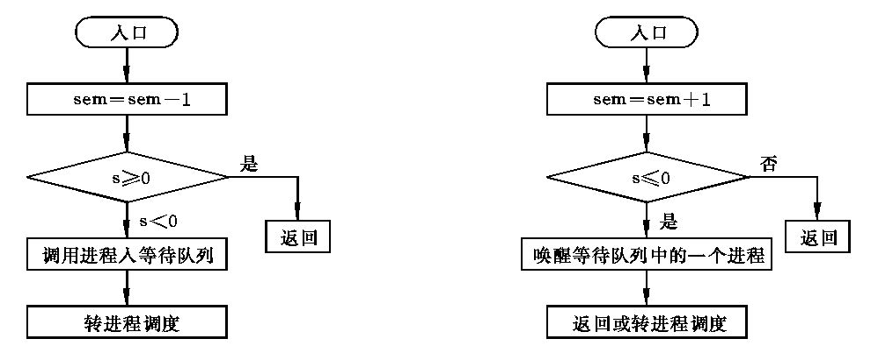
图3.11 Ｐ原语操作功能 图 3.12Ｖ原语操作功能
同步的概念：把异步环境下的一组并发进程，因直接制约而互相发送消息而进行互相合作、互相等待，使得各进程按一定的速度执行的过程称为进程间的同步。
同步的实现：P、V原语+私有信号量实现。
死锁的定义：所谓死锁，是指各并发进程彼此互相等待对方所拥有的资源，且这些并发进程在得到对方的资源之前不会释放自己所拥有的资源。从而造成大家都想得到资源而又都得不到资源，各并发进程不能继续向前推进的状态。
进程的通讯方式：
- 主从式
- 会话式
- 消息或邮箱机制
- 共享存储区方式
进程通讯的实例：管道
int fd[2];
pip(fd)：父进程创建管道
fd[1]：写入端
fd[0]：读出端
死锁的定义：各并发进程互相等待对方所拥有的资源，且这些并发进程在得到对方的资源之前不会释放自己所拥有的资源，从而造成大家都想得到资源而又都得不到资源的卡死状态。
死锁的起因：死锁的起因是并发进程的资源竞争。产生死锁的根本原因在于系统提供的资源个数少于并发进程所要求的该类资源数。
产生死锁的必要条件：(简答)
(1) 互斥条件。并发进程所要求和占有的资源是不能同时被两个以上进程使用或操作的，进程对它所需要的资源进行排他性控制。
(2) 不剥夺条件。进程所获得的资源在未使用完毕之前，不能被其他进程强行剥夺，而只能由获得该资源的进程自己释放。
(3) 部分分配。进程每次申请它所需要的一部分资源，在等待新资源的同时继续占用已分配到的资源。
(4) 环路条件。存在一种进程循环链，链中每一个进程已获得的资源同时被下一个进程所请求。
只要使上述4个必要条件中的某一个不满足，死锁就可以消除。
解决死锁的方法一般可分为：预防（打破四个条件之一）、避免、检测与恢复等三种。
线程：线程是进程的一部分一个进程内的基本调度单位称为线程或称为轻权进程再或是轻量级进程，这个调度单位既可以由操作系统内核控制，也可以由用户程序控制。
线程的改变只代表了CPU执行过程的改变，而进程所拥有的资源没有发生变化，也就是说，除了CPU之外，计算机内的软硬件资源的分配与线程无关，线程只能共享它所属进程的资源。（进程不依赖于线程而独立存在）
特别强调：资源分配的单位是进程，处理机调度的单位是线程。
第四章 处理机调度
分级调度-作业的状态及其转换：
一个作业从提交给计算机系统到执行结束退出系统，一般都要经历提交、收容、执行和完成4个状态。
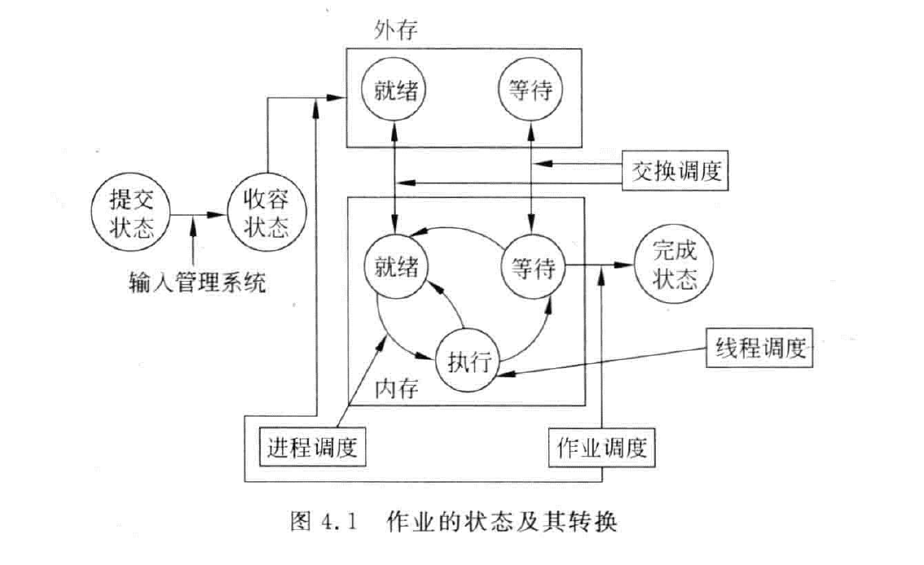
1.处理机调度可以分为4级：
(1) 作业调度：又称宏观调度，或高级调度。其主要任务是按一定的原则对外存输入井上的大量后备作业进行选择，给选出的作业分配内存、输入输出设备等必要的资源，并建立相应的进程，以使该作业的进程获得竞争处理机的权利。另外，当该作业执行完毕时，还负责回收系统资源。
(2) 交换调度：又称中级调度。其主要任务是按照给定的原则和策略，将处于外存交换区中的就绪状态或就绪等待状态的进程调入内存，或把处于内存就绪状态或内存等待状态的进程交换到外存交换区。交换调度主要涉及到内存管理与扩充。
(3) 进程调度：又称微观调度或低级调度。其主要任务是按照某种策略和方法选取一个处于就绪状态的进程占用处理机。在确定了占用处理机的进程后，系统必须进行进程上下文切换以建立与占用处理机进程相适应的执行环境。
(4) 线程调度。
【作业与进程的关系】
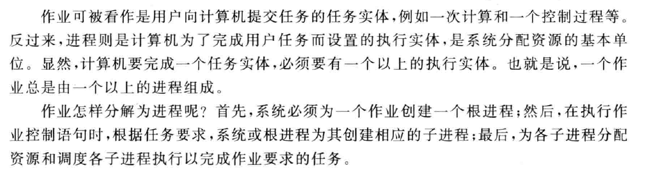
2.作业调度的任务：主要是完成作业从后备状态到执行状态的转变，以及从执行状态到完成状态的转变。
3.作业调度功能：(1) 记录系统中各作业的状况。包括执行阶段的有关情况。(2) 从后备队列中挑选出一部分作业投入执行。(3) 为被选中作业做好执行前的准备工作。 (4) 在作业执行结束时做善后处理工作。
4.作业调度的性能衡量
作业的平均周转时间或平均带权周转时间被作为衡量调度算法优劣的标准。
5.进程调度的要求：要求进程调度程序按一定的策略，动态地把处理机分配给处于就绪队列中的某一个进程，以使之执行
6.进程调度的功能：
(1) 记录系统中所有进程的执行情况
(2) 选择占有处理机的进程
(3) 进行进程上下文切换
7.进程调度的时机：
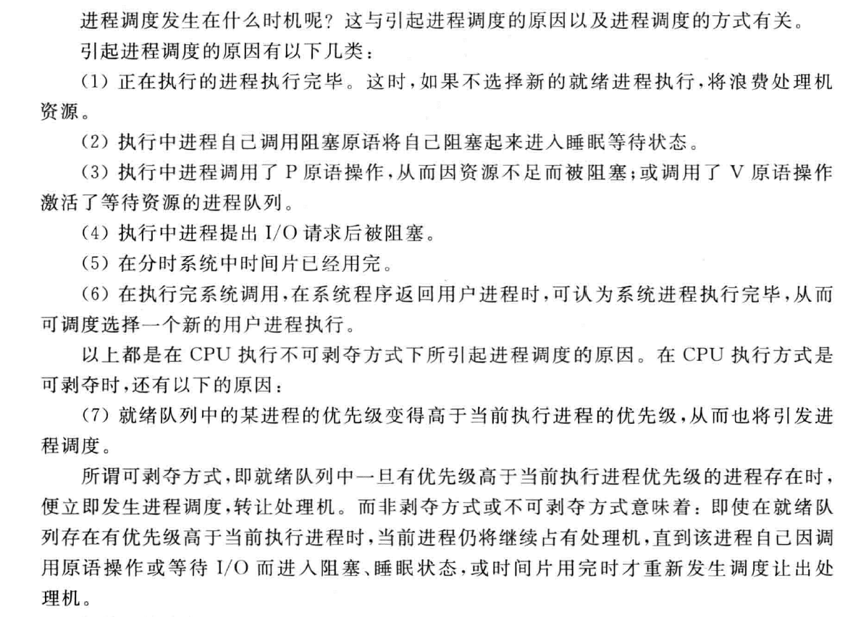
8.进程上下文切换包括4个步骤：
(1) 决定是否做上下文切换以及是否允许做上下文切换。
(2) 保存当前执行进程的上下文。
(3) 使用4.5节中所述进程调度算法，选择一个处于就绪状态进程。
(4) 恢复或装配所选进程的上下文，将CPU控制权交给所选进程。
9.调度算法：
（1）先来先服务算法
（2）轮转法
（3）多级反馈轮转法
（4）优先级法
（5）最短作业优先法
（6）最高响应比优先法

